SỞ GD&ĐT BẮC NINH  TRƯỜNG THPT YÊN PHONG SỐ 1  (Đề thi có 05 trang) | ĐỀ KHẢO SÁT CHẤT LƯỢNG ÔN THI TN  NĂM HỌC 2021 – 2022  MÔN ĐỊA LÍ – Khối lớp 12  Thời gian làm bài : 50 phút  (không kể thời gian phát đề)

Họ và tên học sinh :..................................................... Số báo danh : ...................

Câu 1. Chế độ nhiệt ở nước ta có sự phân hóa theo không gian là do sự tác động của các nhân tố nào sau đây?
A. Vị trí địa lí, gió mùa, rừng, biển, địa hình. B. Góc nhập xạ, địa hình, rừng, gió mùa, biển.
C. Vị trí, hoàn lưu, địa hình, bề mặt đệm, biển. D. Vị trí, lãnh thổ, địa hình, góc nhập xạ, rừng.
Câu 2. Hoạt động ngoại thương nước ta phát triển mạnh trong những năm gần đây chủ yếu là do
A. nguồn tài nguyên thiên cho quả sản xuất phong phú và giàu có.
B. đẩy mạnh việc xuất khẩu, khai thác nguồn khoáng sản, thủy sản.
C. nhiều thành phần kinh tế tham gia sản xuất, giàu có nguyên liệu.
D. sản xuất trong nước phát triển, chính sách đẩy mạnh xuất khẩu.
Câu 3. Nước ngọt là vấn đề quan trọng hàng đầu đối với việc sử dụng hợp lí đất đai ở Đồng bằng sông Cửu Long vào mùa khô vì
A. thiếu nước ngọt cho sản xuất nông nghiệp, công nghiệp
B. nước ngọt rất cần thiết cho phát triển nuôi trồng thủy sản.
C. đất bị nhiễm phèn, nhiễm mặn, cần nước ngọt để cải tạo.
D. thiếu nước ngọt cho đời sống sinh hoạt và sản xuất.
Câu 4. Cho bảng số liệu:
TỔNG SỐ DÂN VÀ SỐ DÂN THÀNH THỊ MỘT SỐ QUỐC GIA, NĂM 2019
(Đơn vị: triệu người)
Nước | Phi-li-pin | Ma-lai-xi-a | In-đô-nê-xi-a | Thái Lan
Số dân | 108,1 | 32,8 | 268,4 | 66,4
Dân thành thị | 50,7 | 24,9 | 142,3 | 33,1
(Nguồn: Niên giám thống kê Việt Nam 2019, NXB Thống kê 2020)
Theo bảng số liệu, cho biết nước nào sau đây có tỉ lệ dân thành thị thấp nhất?
A. In-đô-nê-xi-a B. Phi-li-pin. C. Thái Lan. D. Ma-lai-xi-a
Câu 5. Căn cứ vào Atlat Địa lí Việt Nam trang 17, hãy cho biết trung tâm kinh tế nào có tỉ trọng ngành dịch vụ cao nhất?
A. TP. Hồ Chí Minh. B. Vũng Tàu. C. Biên Hòa. D. Cà Mau.
Câu 6. Căn cứ vào Atlat Địa lí Việt Nam trang 22, cho biết nhà máy nhiệt điện nào sau đây có công suất lớn nhất?
A. Phả Lại. B. Ninh Bình. C. Na Dương. D. Uông Bí.
Câu 7. Sự đa dạng, phong phú về tài nguyên biển và hải đảo là cơ sở thuận lợi để
A. phát triển mạnh các ngành kinh tế biển. B. nâng cao chất lượng cuộc sống dân cư.
C. giữ vững an ninh quốc phòng đất nước. D. giải quyết việc làm, thu hút nhà đầu tư.
Câu 8. Đặc điểm nổi bật của ngành bưu chính nước ta là
A. mang tính phục vụ cao, mạng lưới rộng khắp. B. có trình độ kĩ thuật - công nghệ hiện đại.
C. mạng lưới phân bố đều khắp ở các vùng. D. đã ngang bằng trình độ chuẩn của khu vực.
Câu 9. Căn cứ vào Atlat Địa lí Việt Nam trang 21, cho biết trung tâm công nghiệp nào sau đây có giá trị sản xuất nhỏ nhất?
A. Biên Hòa. B. Thủ Dầu Một. C. Sóc Trăng. D. Cần Thơ.
Câu 10. Cây công nghiệp hàng năm của nước ta hiện nay
A. chủ yếu có nguồn gốc cận nhiệt. B. chỉ phục vụ nhu cầu trong nước
C. có nhiều biến động về diện tích. D. phân bố chủ yếu ở vùng đồi núi.
Câu 11. Căn cứ vào Atlat Địa lí Việt Nam trang 25, cho biết vườn quốc gia nào thuộc tỉnh Nghệ An?
A. Yok Đôn. B. Bạch Mã. C. Pù Mát. D. Vũ Quang.
Câu 12. Căn cứ vào Atlat Địa lí Việt Nam trang 4 - 5, cho biết tỉnh nào sau đây giáp biển?
A. Hà Giang. B. Cà Mau. C. Gia Lai. D. Điện Biên.
Câu 13. Công nghiệp nước ta hiện nay
A. tập trung ở miền núi. B. cơ cấu ngành đa dạng.
C. chỉ có ngành khai thác. D. sản phẩm ít đa dạng.
Câu 14. Việc nâng cấp các sân bay ở vùng Bắc Trung Bộ mang lại ý nghĩa chủ yếu nào sau đây?
A. Tăng cường giao thương với các nước láng giềng và tỉnh lân cận.
B. Làm tăng đáng kể khả năng vận chuyển theo hướng Bắc - Nam.
C. Thúc đẩy kinh tế các huyện phía tây, phân bố lại dân cư, lao động.
D. Phát triển kinh tế, văn hóa và tăng cường thu hút khách du lịch.
Câu 15. Vùng đồng bằng nước ta thường xảy ra
A. động đất. B. ngập lụt. C. lũ quét. D. sóng thần.
Câu 16. Căn cứ vào Atlat Địa lí Việt Nam trang 19, cho biết tỉnh nào có diện tích trồng lúa so với diện tích trồng cây lương thực dưới 60%?
A. Ninh Thuận. B. Bình Thuận. C. Tây Ninh. D. Bình Phước
Câu 17. Lãnh thổ nước ta
A. nằm hoàn toàn ở trong vùng xích đạo. B. chỉ tiếp giáp với các quốc gia trên biển.
C. có vùng đất gấp nhiều lần vùng biển. D. có đường bờ biển dài từ Bắc vào Nam.
Câu 18. Khó khăn chủ yếu đối với việc nuôi tôm ở nước ta hiện nay là
A. mỗi năm có khoảng 30 - 35 đợt gió mùa Đông Bắc
B. mỗi năm chịu ảnh hưởng trực tiếp từ 3 - 4 cơn bão.
C. dịch bệnh xảy ra trên diện rộng gây nhiều thiệt hại.
D. môi trường ở một số vùng ven biển dễ bị suy thoái.
Câu 19. Thuận lợi đối với khai thác hải sản ở Đông Nam Bộ là
A. đường bờ biển dài, nhiều bãi cá tôm. B. vùng biển rộng, có ngư trường trọng điểm.
C. rừng ngập mặn, nhiều bãi triều. D. thềm lục địa nông, có các mỏ dầu.
Câu 20. Biện pháp hạn chế xói mòn đất ở đồi núi nước ta là
A. đẩy mạnh thâm canh. B. tiến hành tăng vụ.
C. bón phân thích hợp. D. làm ruộng bậc thang.
Câu 21. Ý nghĩa lớn nhất của các hồ thủy điện đối với kinh tế của vùng Tây Nguyên là
A. cung cấp nước tưới cho các vườn cây công nghiệp trong mùa khô.
B. tạo ra nguồn điện dồi dào và góp phần chuyển dịch cơ cấu kinh tế.
C. điều tiết nước cho các sông, cung cấp nước cho các ngành sản xuất.
D. thúc đẩy hoạt động du lịch sinh thái và cung cấp nước cho sinh hoạt.
Câu 22. Căn cứ vào Atlat Địa lí Việt Nam trang 15, cho biết đô thị nào sau đây thuộc tỉnh Bình Định?
A. Tuy Hòa. B. Quy Nhơn. C. Tam Kỳ. D. An Khê.
Câu 23. Cho bảng số liệu
SẢN LƯỢNG THỦY SẢN CỦA NƯỚC TA GIAI ĐOẠN 1995-2020
Đơn vị: Nghìn tấn
Năm | 1995 | 2000 | 2005 | 2010 | 2014 | 2020
Khai thác | 1195,3 | 1660,9 | 1987,9 | 2414,5 | 2920,4 | 3770,0
Nuôi trồng | 389,1 | 590,0 | 1478,9 | 2728,3 | 3412,8 | 4380,0
Tổng sản lượng | 1584,4 | 2250,9 | 3466,8 | 5142,7 | 6333,2 | 8150,0
Theo bảng số liệu, để thể hiện tốc độ tăng trưởng sản lượng thủy sản nước ta giai đoạn 1995 - 2020, dạng biểu đồ nào sau đây thích hợp nhất?
A. Đường. B. Cột. C. Tròn. D. Miền.
Câu 24. Căn cứ vào Atlat Địa lí Việt Nam trang 26, cho biết khoáng sản nào sau đây được khai thác ở Sinh Quyền?
A. Graphit. B. Apatit. C. Đồng. D. Than đá.
Câu 25. Cho biểu đồ:
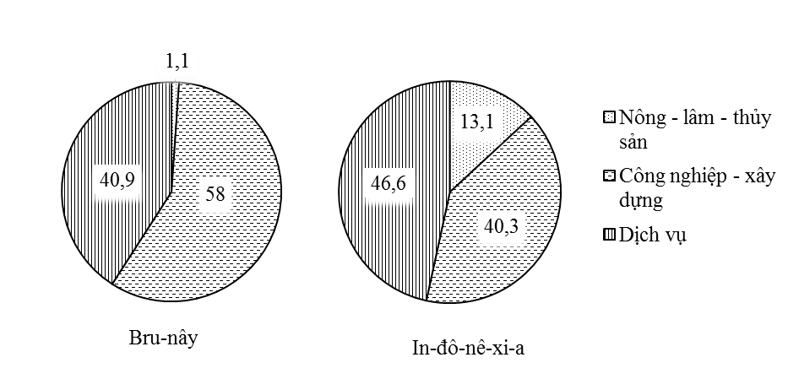
CƠ CẤU GDP PHÂN THEO NGÀNH KINH TẾ CỦA BRU-NÂY VÀ IN-ĐÔ-NÊ-XI-A NĂM 2017 (%)
(Số liệu theo Niên giám thống kê Việt Nam 2018, NXB Thống kê, 2019)
Theo biểu đồ, nhận xét nào sau đây đúng khi so sánh tỉ trọng các ngành trong cơ cấu GDP của Bru-nây và In-đô-nê-xi-a, năm 2017?
A. Nông - lâm - thủy sản của cả hai nước lớn nhất.
B. Công nghiệp - xây dựng của Bru-nây cao hơn.
C. Nông - lâm - thủy sản của Bru-nây cao hơn.
D. Dịch vụ của In-đô-nê-xi-a thấp hơn Bru-nây.
Câu 26. Căn cứ vào Atlat Địa lí Việt Nam trang 28, cho biết cảng biển Cam Ranh thuộc tỉnh nào sau đây ở Duyên hải Nam Trung Bộ?
A. Quảng Nam. B. Phú Yên. C. Bình Định. D. Khánh Hoà.
Câu 27. Căn cứ vào Atlat Địa lí Việt Nam trang 29, cho biết cây công nghiệp nào sau đây được trồng phổ biến ở Đông Nam Bộ?
A. Cao su. B. Mía C. Dừa D. Chè.
Câu 28. Lao động nước ta hiện nay
A. chủ yếu công nhân kĩ thuật cao. B. tập trung toàn bộ ở công nghiệp.
C. đông đảo, thất nghiệp còn rất ít. D. tăng nhanh, còn thiếu việc làm.
Câu 29. Căn cứ vào Atlat Địa lí Việt Nam trang 9, cho biết trạm khí hậu nào sau đây có tổng lượng mưa trung bình năm trên 2800mm?
A. TP. Hồ Chí Minh. B. Hà Nội.
C. Huế. D. Hải Phòng.
Câu 30. Căn cứ vào Atlat Địa lí Việt Nam trang 10, cho biết trong các hệ thống sông sau đây, hệ thống sông nào có tỉ lệ diện tích lưu vực lớn nhất?
A. Sông Ba. B. Sông Mã. C. Sông Thái Bình. D. Sông Thu Bồn.
Câu 31. Căn cứ vào Atlat Địa lí Việt Nam trang 14, cho biết cao nguyên nào sau đây có độ cao lớn nhất ở vùng núi Trường Sơn Nam?
A. Lâm Viên. B. Mơ Nông. C. Đắk Lắk. D. Kon Tum.
Câu 32. Giải pháp chủ yếu để đẩy mạnh phát triển công nghiệp ở vùng Duyên hải Nam Trung Bộ là
A. đảm bảo cơ sở năng lượng, thu hút nhiều đầu tư.
B. đổi mới cơ sở vật chất kỹ thuật, hội nhập quốc tế.
C. đảm bảo nguyên liệu, mở rộng thị trường tiêu thụ.
D. nâng cao trình độ lao động, phát triển giao thông.
Câu 33. Nguyên nhân chủ yếu dẫn đến việc phát huy thế mạnh khai thác khoáng sản ở Trung du và miền núi Bắc Bộ đạt hiệu quả chưa cao?
A. Địa hình đồi núi hiểm trở, giao thông đi lại nhiều khó khăn.
B. Hạn chế trong việc đầu tư trang thiết bị, chi phí khai thác cao.
C. Trình độ lao động thấp, chưa đáp ứng được yêu cầu sản xuất.
D. Phần lớn là những mỏ khoáng sản trữ lượng nhỏ, phân tán.
Câu 34. Cơ sở chủ yếu của việc đẩy mạnh chuyển dịch cơ cấu kinh tế theo ngành ở Đồng bằng sông Hồng là
A. cơ sở hạ tầng hiện đại, thu hút được nhiều vốn đầu tư.
B. nhiều trung tâm công nghiệp, thị trường tiêu thụ lớn.
C. phát huy thế mạnh vốn có, phù hợp với xu thế chung.
D. tài nguyên thiên nhiên phong phú, lao động đông đảo.
Câu 35. Cho biểu đồ về dân số nông thôn và thành thị của nước ta giai đoạn 2010 - 2019:
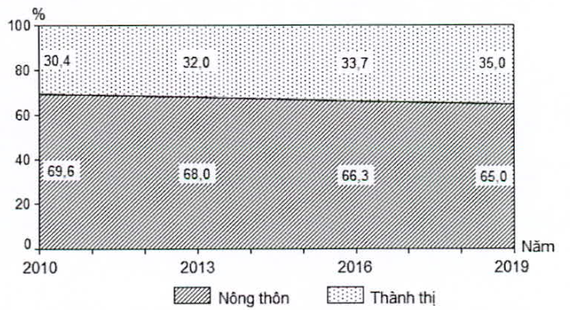
(Số liệu theo Niên giám thống kê Việt Nam 2019, NXB Thống kê, 2020)
Biểu đồ thể hiện nội dung nào sau đây?
A. Chuyển dịch cơ cấu dân số nông thôn và thành thị.
B. Quy mô, cơ cấu dân số nông thôn và thành thị.
C. Tốc độ tăng trưởng dân số nông thôn và thành thị.
D. Thay đổi quy mô dân số nông thôn và thành thị.
Câu 36. Mạng lưới đô thị nước ta hiện nay
A. phát triển mạnh ở vùng đồi núi. B. phân bố đều khắp ở trong nước.
C. có rất nhiều thành phố cực lớn. D. sắp xếp theo các cấp khác nhau.
Câu 37. Cơ cấu ngành kinh tế nước ta đang chuyển dịch theo hướng
A. công nghiệp hóa, hiện đại hóa
B. hội nhập nền kinh tế toàn cầu.
C. phát triển nền kinh tế tư bản chủ nghĩa
D. phát triển nền kinh tế thị trường.
Câu 38. Căn cứ vào Atlat Địa lí trang 27, cho biết cảng biển nào sau đây không ở Bắc Trung Bộ?
A. Nhật Lệ. B. Cửa Lò. C. Vũng Áng. D. Cam Ranh.
Câu 39. Căn cứ vào Atlat Địa lí Việt Nam trang 23, cho biết đường số 3 nối Hà Nội với nơi nào sau đây?
A. Hà Giang. B. Lạng Sơn. C. Lào Cai. D. Bắc Kạn.
Câu 40. Trong cơ cấu sản lượng điện của nước ta hiện nay, tỉ trọng lớn nhất thuộc về
A. thuỷ điện, điện gió. B. thuỷ điện, điện nguyên tử.
C. nhiệt điện, thuỷ điện. D. nhiệt điện, điện gió.
------ HẾT ------
ĐÁP ÁN CHẤM
1 | C | 11 | C | 21 | B | 31 | A
2 | D | 12 | B | 22 | B | 32 | A
3 | C | 13 | B | 23 | A | 33 | B
4 | B | 14 | D | 24 | C | 34 | C
5 | A | 15 | B | 25 | B | 35 | A
6 | A | 16 | D | 26 | D | 36 | D
7 | A | 17 | D | 27 | A | 37 | A
8 | A | 18 | C | 28 | D | 38 | D
9 | C | 19 | B | 29 | C | 39 | D
10 | C | 20 | D | 30 | B | 40 | C

